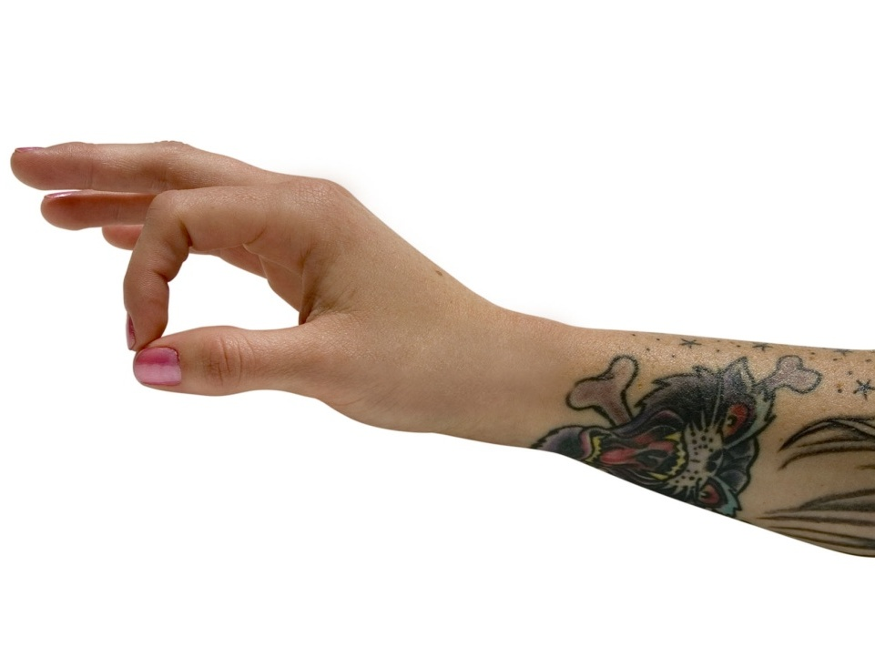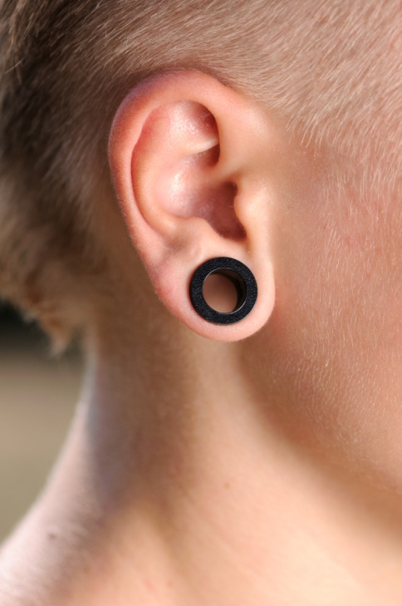

|  |  |
| --- | --- |
| Identification de l'élève | |
| Nom : |  |
| Groupe: |  |
| Date: |  |
|  |  |



Développé par Isabelle Vachon, personne-ressource en Montérégie en collaboration avec Nathalie-Nicole Deneault, conseillère pédagogique en français, C.S. Marie-Victorin.

© SCRASSC 2011

|  |  |
| --- | --- |
| CAHIER DE L'ÉLÈVE | Tatouage-Perçage : Comment ne pas risquer sa peau !  Situation d'évaluation en français  VOLET LECTURE  Formation préparatoire au travail AN 2 |

Projet de lecture

Question-problème



Le tatouage et le perçage sont des moyens pour les jeunes de se distinguer des autres et de se doter d’une identité qui leur est propre. Or, les techniques requérant l’utilisation d’une aiguille constitue un *véhicule de transmission* pour certaines infections transmises sexuellement ou par le sang (ITSS).

Quelles peuvent être les répercussions du tatouage ou du perçage sur le corps?

Quelles sont les règles de base d’une pratique sécuritaire en matière de tatouage et de perçage?

Quelle position prends-tu à la suite des diverses informations lues?

Maintenant, tu devras approfondir ta connaissance du sujet en lisant les textes proposés et en réfléchissant aux précautions que tu devrais prendre si tu décidais de te faire tatouer ou percer.

Tu auras trois périodes pour réaliser la tâche de lecture. Tu auras droit d’utiliser tes outils de référence habituels.

Stratégie: Se donner une démarche de lecture adaptée à la situation en tenant compte de ses intentions et de ses besoins, de la tâche et des conditions de réalisation. Anticiper le contenu du texte à partir de sa connaissance sur le sujet, de ses repères culturels, d’indices. Prévoir une ou des façons de retenir l’information.

Activité 1

Planifier la lecture de son texte

A. Selon toi, quel est le sujet des textes que tu t’apprêtes à lire? _________________________________________

B. Remplis les colonnes ce que je **sais** et ce que je veux **apprendre** dans le tableau SVA suivant.

|  |  |  |
| --- | --- | --- |
| Ce que je **s**ais | Ce que je **v**eux apprendre | Ce que j’ai **a**ppris  (à compléter après ta lecture) |
| ____________________________  ____________________________  ____________________________  ____________________________ | ____________________________  ____________________________  ____________________________  ____________________________ | ____________________________  ____________________________  ____________________________  ____________________________ |

C. Fais un survol afin de prendre connaissance des deux textes. Au besoin, retourne compléter la colonne ce que je veux apprendre.

D. Afin de retenir l’information importante, nous te proposons trois façons de le faire, choisis celle qui te convient le mieux pour réaliser cette tâche.

Durant la lecture, je ferai des annotations (mots-clés) dans la marge.

je remplirai l’organisateur textuel.

je surlignerai les informations importantes.

Stratégie: Se servir du contexte pour donner du sens aux mots ou aux expressions. Dégager l’organisation générale du texte et les liens entre les idées

Sélectionner l’information pertinente et l’organiser au moyen d’un tableau, d’un résumé, d’un organisateur graphique. Surmonter les incompréhensions.

Activité 2

Comprendre et interpréter un texte

E. À la suite de ta lecture, démontre ta compréhension en trouvant de nouveaux intertitres au dépliant informatif.

|  |  |
| --- | --- |
| Intertitres | Nouveaux intertitres |
| Le tatouage ou le «piercing», ça peut être le fun. Pour que ça reste le fun, il faut savoir |  |
| C’est quoi un tatouage ou un «piercing» sécuritaire? |  |
| L’Hépatite B, L’hépatite C, le sida… on ne niaise pas avec ça! |  |

F. À l’aide du texte, donne la signification des pictogrammes suivants. Sois précis dans ta réponse.

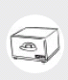

1. Mettre les aiguilles au four électrique à 170° durant 1h.

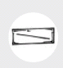

2. ___________________________________________________________________________

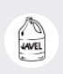

3. ___________________________________________________________________________

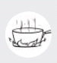

4. ___________________________________________________________________________



5. ___________________________________________________________________________

Dessine le pictogramme suivant :

6. Ne fumez pas juste après avoir fait faire un perçage à la bouche.

G. Relève les informations importantes tirées des deux textes et inscris-les dans le schéma ci-dessous.



Les conseils pour

la cicatrisation

Les précautions à prendre **sur place** le jour du perçage ou du tatouage

Les actions qui peuvent être posées **avant** d’aller se faire percer ou tatouer

* ____________________

____________________

____________________

* ____________________

____________________

____________________

* ____________________

____________________

____________________

* ____________________

____________________

* ____________________

____________________

____________________

* ____________________

____________________

____________________

* ____________________

____________________

____________________

* ____________________

____________________

* ____________________

____________________

____________________

* ____________________

____________________

____________________

* ____________________

____________________

____________________

* ____________________

____________________



H. Selon le contexte, quel est le sens des mots suivants. Pour t’aider, tu peux avoir recours au dictionnaire.

|  |  |  |  |
| --- | --- | --- | --- |
| **Mots** | **Je pense que cela veut dire….** | **La définition du dictionnaire** | **Avais-tu raison?** |
| Stérile  (texte 1) | tatou4.JPG |  | oui      non |
| Hépatite  (texte 1) |  |  | oui      non |
| Gaze  (texte 2) |  |  | oui      non |

I. Est-il essentiel que les tatoueurs et perceurs prennent des précautions? Justifie ta réponse à l’aide des textes.

_________________________________________________________________________________________

_________________________________________________________________________________________

Stratégie: Faire un lien entre ses réactions, la façon dont le texte est écrit, ses expériences ou ses repères culturels.

Activité 3

Pour réagir à un texte

J. Pour le rapport Trendscan de Santé Canada, en 2001, un sondage fut effectué auprès de 1 208 jeunes âgés de 12 à 19 ans. Parmi les faits saillants, on rapporte que :

1. Les adolescents qui écoutent de la musique Punk, du Rhythm and Blues (R & B) et de la musique alternative sont plus nombreux à avoir ou à souhaiter avoir des tatouages.
2. Les adolescents tatoués sont presque quatre fois plus nombreux à être des fumeurs quotidiens que la moyenne des adolescents, et deux fois plus nombreux à boire de l’alcool chaque semaine.
3. Les adolescents qui ont ou souhaitent avoir un tatouage et un perçage sont plus portés à se sentir stressés (54 % à 57 %) que la moyenne des adolescents (46 %).

À partir du texte 3, des discussions en classe et de tes expériences personnelles, que penses-tu de l’une des affirmations? N’oublie pas d’appuyer ta réponse à l’aide d’éléments pertinents et d’**encercler l’affirmation choisie.**

|  |
| --- |
|  |
|  |
|  |

K. Selon toi, pourquoi certains milieux de stage refusent-ils les perçages ou les tatouages? Justifie ta réponse à l’aide d’éléments pertinents.

|  |
| --- |
|  |
|  |

L. Selon toi, quelle image illustre le mieux le contenu du texte 1? Justifie ta réponse à l’aide des critères suivants : clarté, facilité à décoder, lien entre le texte et les images.

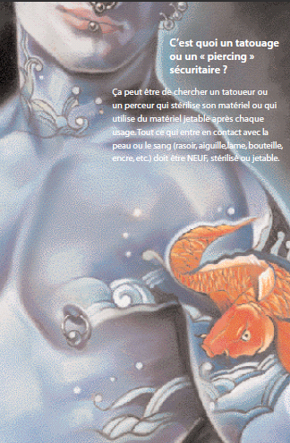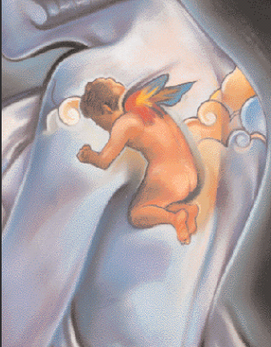

Image #1 Image #2 Image #3 Image #4

|  |
| --- |
|  |
|  |
|  |

N’oublie pas d’**entourer** l’image choisie.

M. Retourne à la page 2 de ton document et complète la colonne ***ce que j’ai appris*** dans le tableau SVA.

À la lumière de ce que tu viens d’écrire, y a-t-il des réponses dans ta tâche de lecture que tu voudrais améliorer?

Stratégies : Reconnaître ses difficultés de compréhension et les préciser.

Activité 4

J’évalue l’efficacité de ma démarche

N. Tout au long de ta lecture, qu’est-ce qui t’a aidé à mieux comprendre les textes? (exemple : le tableau SVA, l’organisateur textuel, le surlignement, l’annotation, les intertitres, le tableau à la page 4, etc.)

___________________________________________________________________

___________________________________________________________________

O. Complète l’autoévaluation suivante.

|  |  |  |  |  |
| --- | --- | --- | --- | --- |
| **A** Excellent | **B** Très bien | **C**  Bien | **D** Difficilement | **E** Très difficilement |

|  |  |  |
| --- | --- | --- |
| AUTOÉVALUATION | MOI | MON ENSEIGNANT |
| Activité 1  Je planifie ma lecture de mon texte |  |  |
| Activité 2  Comprendre et interpréter un texte |  |  |
| Activité 3  Réagir à un texte |  |  |
| Activité 4  J’évalue l’efficacité de ma démarche |  |  |

